Tekst voor zorginstellingen voor interne communicatie ter werving van vrijwilligers met een (licht) verstandelijke beperking voor de inclusieve stembureaus.

Geschreven door stichting Prokkel. De tekst kan uiteraard aangepast worden, zodat het past bij de communicatie van jullie organisatie. Ook kunnen een eigen logo en foto’s worden toegevoegd. Deze campagne is een initiatief van stichting Prokkel in samenwerking met het ministerie van Binnenlandse Zaken en Koninkrijksrelaties en meer dan twintig zorgaanbieders.

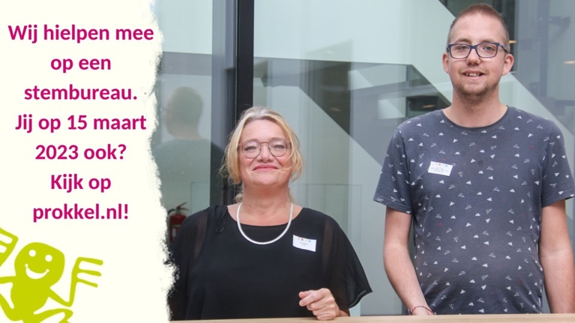

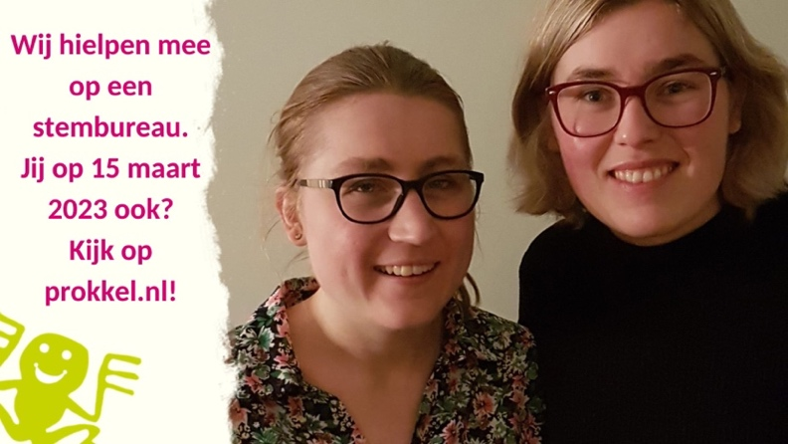

Inclusieve stembureaus: [NAAM ORGANISATIE] doet mee. Jij ook?
Iedereen kan meedoen! Daarom wil ook [NAAM ORGANISATIE] dat er bij elke verkiezing stembureaus zijn waar ook mensen met een (licht) verstandelijke beperking vrijwilligerswerk kunnen doen. Vaak samen met een andere vrijwilliger zonder (licht) verstandelijke beperking.

Vorig jaar deden wel 200 van zulke duo’s mee op 140 stembureaus. Dat is heel veel, maar het mag nog meer. Daarom aan jou de vraag: doe je (weer) mee in 2023 bij de verkiezingen voor de Provinciale Staten en waterschappen? Je kunt samen met iemand meedoen of een keertje meekijken. Heb je al een keer eerder meegedaan, dan kun je het misschien zelfs wel alleen doen.

Wil je meer weten? Stichting Prokkel heeft heel veel informatie op hun website staan: prokkel.nl/inclusieve-stembureaus. Je kunt ook even samen met iemand van [NAAM ORGANISATIE] kijken naar de informatie. Via de site kun je je ook aanmelden.

Heb je vragen? Dan kun je mailen naar [E-MAILADRES CONTACTPERSOON ORGANISATIE] of bellen naar [TELEFOONNUMMER CONTACTPERSOON ORGANISATIE].

